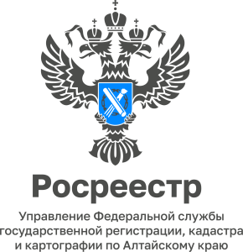

ПРЕСС-РЕЛИЗ
05.07.2022
Алтайским Росреестром принимаются меры по снижению уровня задолженности по заработной плате организаций-банкротов

Вопросы погашения задолженности по заработной плате работникам при проведении процедур банкротства юридических лиц имеет особую социальную значимость.
Согласно положениям ст. 134 Закона о банкротстве требования работников
по выплате заработной платы относятся к обязательствам второй очереди реестра требований кредиторов должника.
Помимо этого вне очереди выплачиваются так называемые текущие требования, то есть возникшие в ходе процедуры банкротства, в которые также включена заработная плата, начисленная в ходе процедуры банкротства.
Однако, в связи с необходимостью погашения требований кредиторов первой очереди, а также ввиду недостаточности имущества у должника выплата задолженности по заработной плате требует значительных временных затрат и зачастую производится не в полном объеме.
Управлением осуществляется ряд мероприятий направленных на снижение задолженности по заработной плате предприятиям банкротам.
В мае-июне 2022 года сотрудники регионального ведомства принимали активное участие в рабочих группах и совещаниях, посвященных урегулированию ситуации с задолженностью по заработной плате в Алтайском крае: участие
в работах комиссий; в собраниях кредиторов; в судебных заседаниях; участие
в совместных проверках с органами прокуратуры; взаимодействие с Налоговой службой по Алтайскому краю.
В 2021 году и истекшем периоде 2022 года Управление совместно с органами прокуратуры Алтайского края приняло участие в проверках исполнения законодательства о банкротстве 20 организациями, имеющими задолженность по заработной плате и признанных судом несостоятельными (банкротами).
По результатам проведенных проверок выявлены нарушения в действиях (бездействии) 15 арбитражных управляющих.
Напоминаем, что в целях защиты своих прав граждане могут обратиться
с жалобой на действия (бездействие) арбитражных управляющих в Управление Росреестра по Алтайскому краю или в арбитражный суд Алтайского края.

